**《计算机网络》课程设计**



**周进度报告**

**第四周 实现 HTTP 的并发请求**

**学 号 3020001267**

**姓 名 王旭**

**学 院 智能与计算学部**

**专 业 软件工程**

**年 级 2020**

**任课教师 杨亚平**

**2022年 5月 5日**

# 一、协议设计

1. 当服务器在等待一个客户端发送下一个请求时，能够同时处理来自其它客户

端的请求，使服务器能够同时处理多个并发的客户端。

注意：

1）将服务器能够支持的最大连接数设置为 1024，这是操作系统可用文件描

述符数量的最大值。

2）客户端可能会“暂停”（即请求发送了一半突然暂停）或出错，但这些问

题不应对其他并发用户产生不良影响。也就是说，如果一个客户端只发

送了请求的一半就停止了，那么服务端应继续为另一个客户端提供服务。

3）只能通过 select()方法实现并发，禁止使用多线程。使用除 select()外的方

法实现，一经发现，则本周实验报告和自动测试分数均为零分。

主要使用了select函数监听多个文件描述符也就是socket的消息，实现了IO多路复用对于暂时没有消息的就挂起，不理它

二、协议实现

详细描述本周功能实现的细节。主要功能模块使用流程图或者伪代码来辅助说明。禁止贴源码。

1. 首先上一周实验因为匹配\r\n\r\n导致liso_server.c又变成了100行，需要根据逻辑重新调整一下结构，把报文匹配\r\n\r\n的过程放到unpack里面，然后在liso_server中调用unpack来拆分pipeline，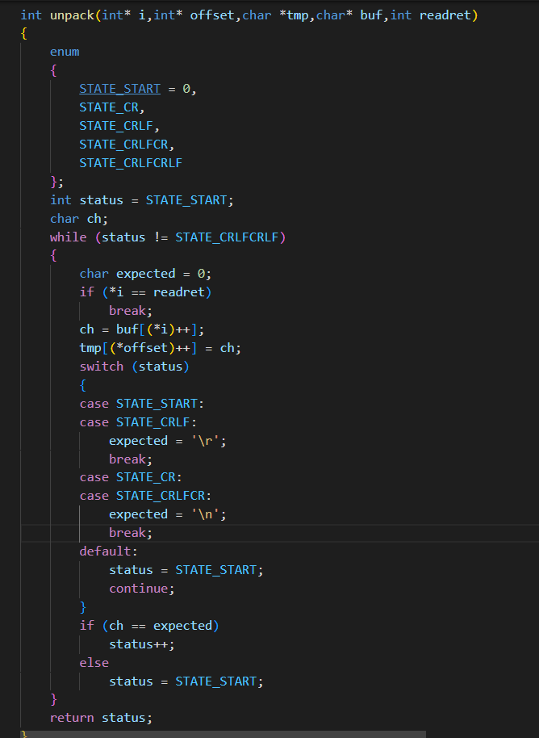

对于拆分后的论文，用echoli函数进行回应，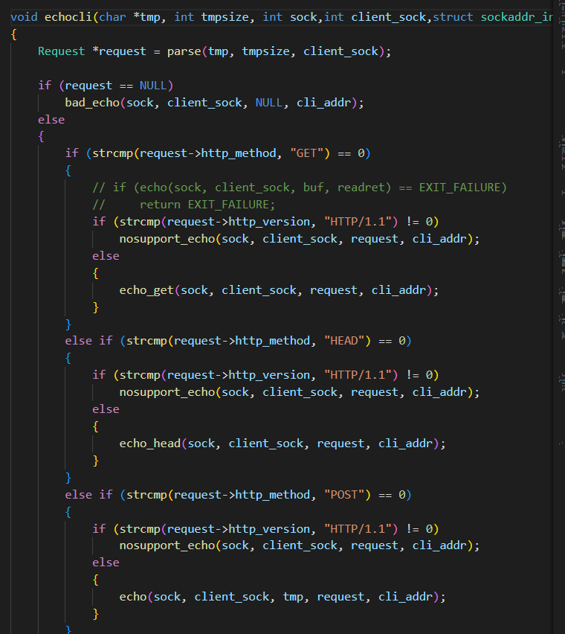

于是原来的100多行被压成了三十多行。

1. 对高并发的处理

1）首先，listen函数，缓冲队列只有5，现在增加的多一点变成32，来支持高并发。



2）声明变量，用一个fds_arr保存这个过程中涉及到达的socket，这个数组大小为1024，用来表示linux支持的文件描述符数量，然后初始化为-1，-1则说明这个下标没有存储socket。然后规定在第0位存储着listen_socket

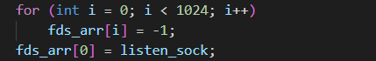

3)原来的while(1)中简单的accept，换成fdselect的一系列操作，

对于fdset先置0，然后遍历整个数组，统计最大的fd，（因为后面的selelct要用），并放到fdset中，以便select使用，随后进入selelct，来监听fdset

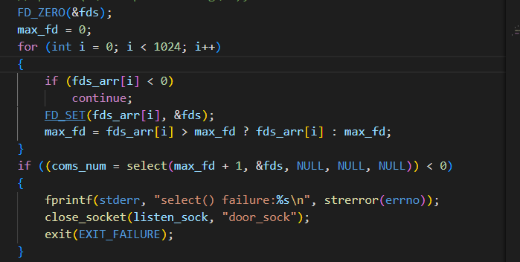

如果这个函数返回了，说明FDSET有文件描述符来消息了，说根据这个返回值来判断，如果是-1说明出问题了，否则如果是fdarr的第0位也就是listen_socket来消息了，说明是 有客户端来请求了，然后用accept接收，新增的描述符放到fdsarr数组的空位中，要注意如果满了就丢弃否则，插到最近的一个空位中。

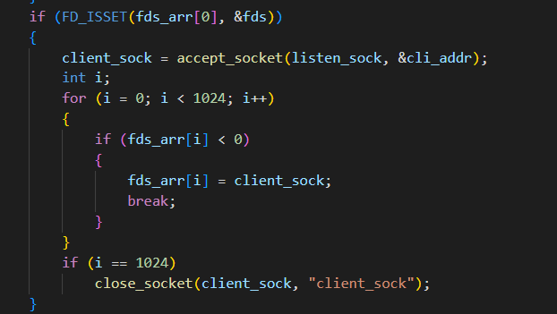

如果不是第0位来的消息说明是正常的客户端来的请求，那么，逐个检查fdarray看看是哪个fd的消息，这个判断要满足大于0，并且在fdset中，于是之后再recv报文再拆包，再处理即可。另外之前情况是如果recv是-1则终止进程，现在只应该是关闭这个socket，不应该影响其他人，=0说明传输完毕也同理。

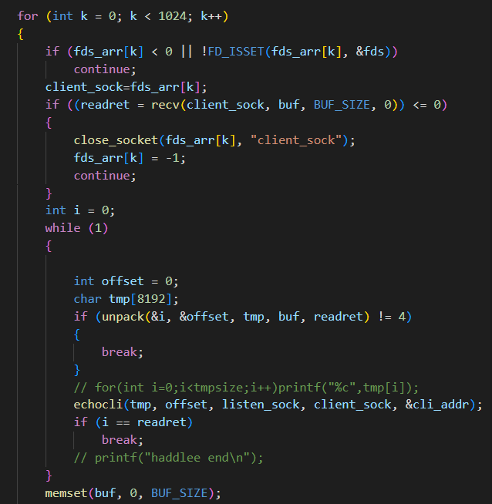

# 三、实验结果及分析

测试所实现任务的功能和性能，并对结果进行分析。需要针对考察点逐一展开。

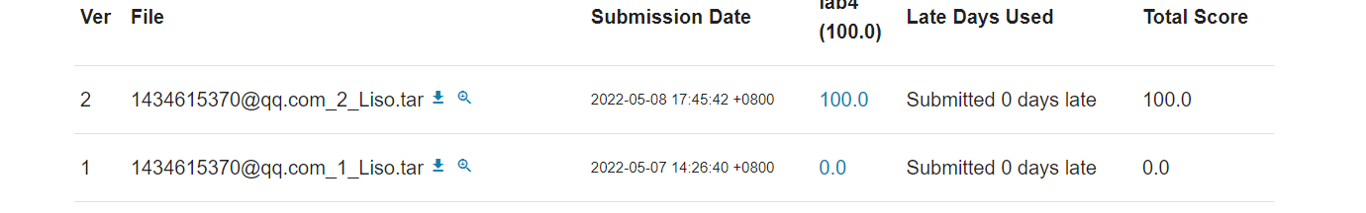

自动测试满分，打开网页也比之前快了。

# 四、进度总结

结合任务要求，填写以下2个表格：本周任务完成表和上周任务改进表。本周任务完成表用于总结说明本周完成任务的情况。上周任务改进表补充说明以前周次任务的改进情况。

注：如果以前的任务有改进，具体内容写进最后的课程设计报告内。不需要修改以前的周进度报告。

**本周任务完成表**。

在“完成”“没完成”列对应打“√”

|  |  |  |  |
| --- | --- | --- | --- |
| 本周任务  要求 | 完成 | 没完成 | 备注 |
| 1.协议设计（第四周）  详细阐述并发客户端的设计方法与技术。 | √ |  |  |
| 2.协议实现（第四周）  详细阐述并发客户端的实现。 | √ |  |  |
| 3.1、 实验结果及分析（第三周）。 实验结果及分析包括并发效果以及性能测试； | √ |  |  |
| 3.2、性能测试 | √ |  |  |
| 4.自动测试 | √ |  |  |

**上周任务改进表**

|  |  |  |  |
| --- | --- | --- | --- |
| 序号 | 上周任务 | 改进内容 | 备注 |
| 1 |  |  |  |
| 2 |  |  |  |
|  |  |  |  |
|  |  |  |  |